Назначение
Пункт «Надання допомоги на оздоровлення» служит для назначения материальной помощи на оздоровление.

Общая информация
На форме «Реєстр наказів» (рис. 1) нажмите 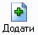 .

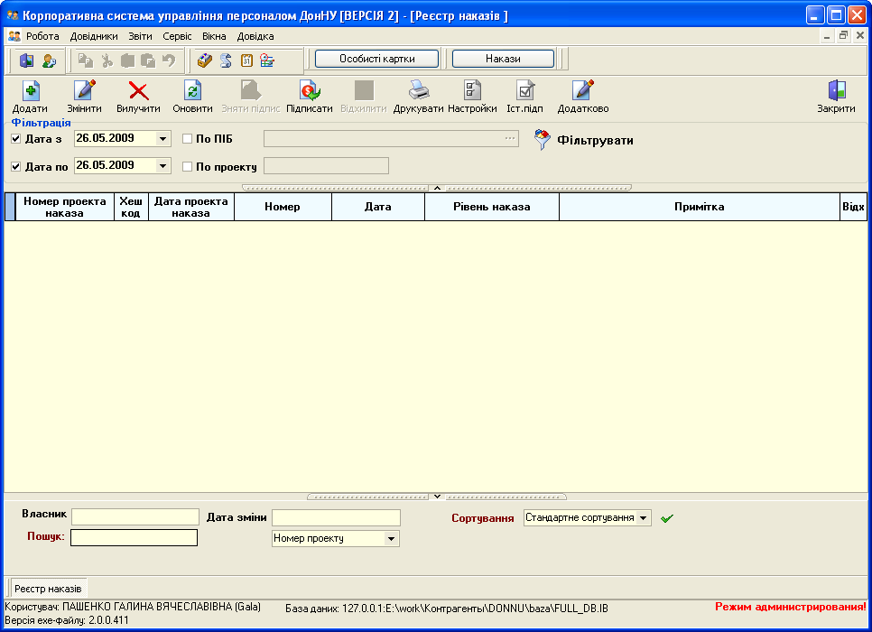
Рис. 1. Реєстр наказів

Появится форма «Реєстр пунктів» (рис. 2). Нажмите кнопку . В появившемся окне выберите из справочника пунктов приказов пункт «Надання допомоги на оздоровлення» (рис. 3). Для добавления пункта нажмите «Гаразд», для отмены нажать «Відміна».

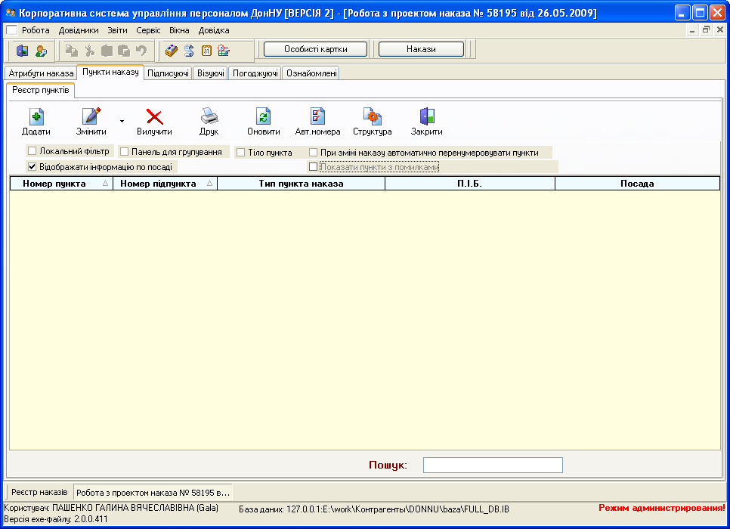
Рис. 2. Реєстр пунктів

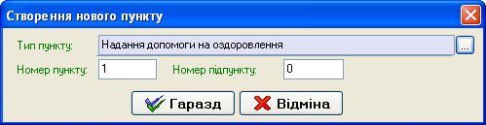
Рис. 3. Пункт приказа

На вкладке «Пункти наказу» появится вкладка «Надання допомоги на оздоровлення». Вкладка состоит из трех окон:
- левое окно содержит информацию о сотруднике или о группе сотрудников, получающих премию;
- правое окно – окно бюджетов, с которых идет выплата помощи.
- нижнее окно – расшифровка оклада по сотруднику.

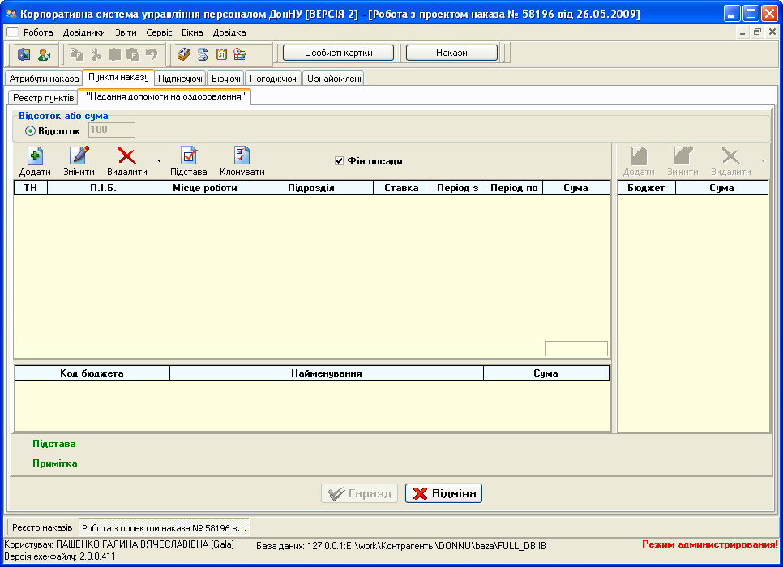
Рис. 4. Пункт «Надання допомоги на оздоровлення»

Функциональность
Для добавления сотрудника нажмите . Появится форма (рис. 5.)

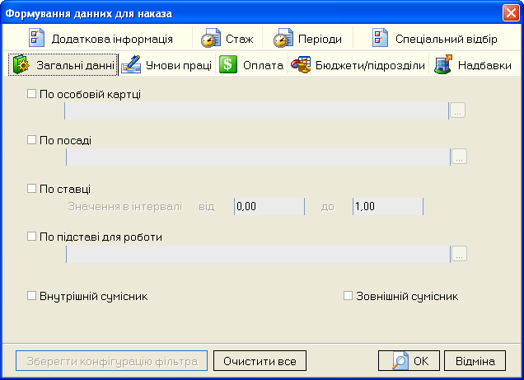
Рис. 5. Фильтр
Перед отбором сотрудника или группы сотрудников, нужно выставить признак «По підставі для роботи» на «Штатний» (Рис. 6). Это необходимо для отбора только штатных сотрудников.

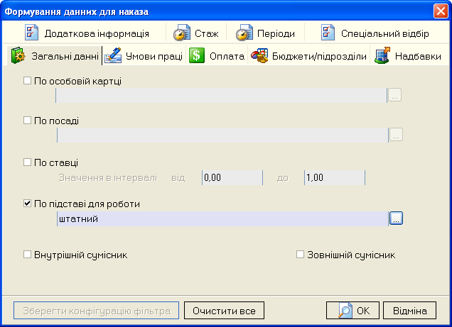
Рис. 6. Фильтр

Чтобы добавить сотрудника, поставьте птичку слева от поля «По особовій картці» (рис. 7.):

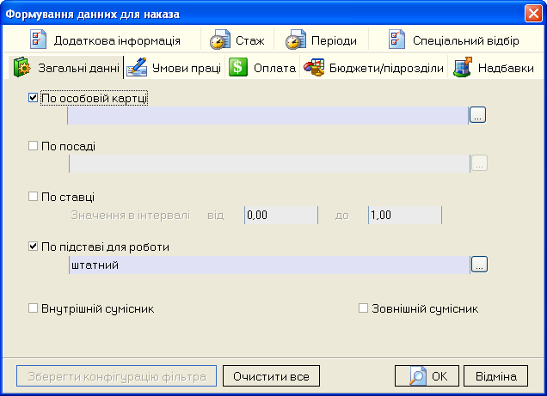
Рис. 7. Выбор сотрудника
В появившемся окне (рис. 8), в поле «Фільтр за П.І.П/б. або табельним номером» введите табельный номер или фамилию сотрудника, затем нажмите кнопку «Гаразд».

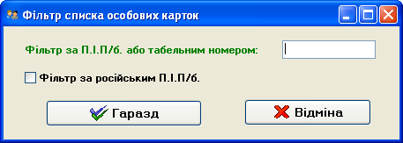
Рис. 8. Фильтр по личной карточке

В данном примере был выбран Смоктий Кирилл Викторович. (рис. 9).

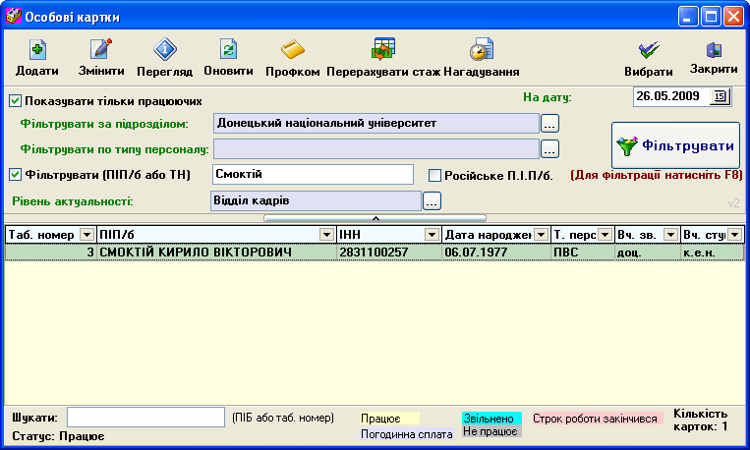
Рис. 9. Личная карточка

Нажмите кнопку  (рис. 9). Затем нажмите кнопку «Ок» на форме «Формирование данных» (рис. 10.).

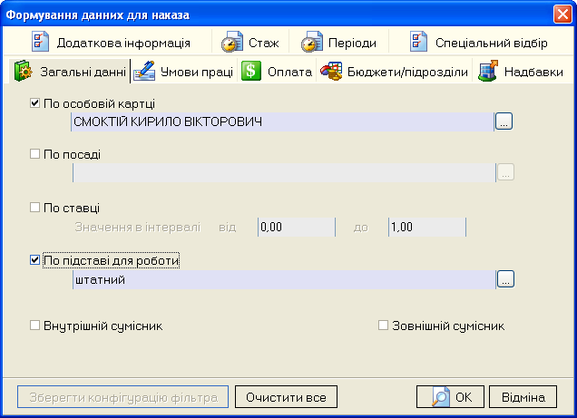
Рис. 10. Формирование данных

Данный сотрудник был добавлен в пункт приказа (рис. 11):

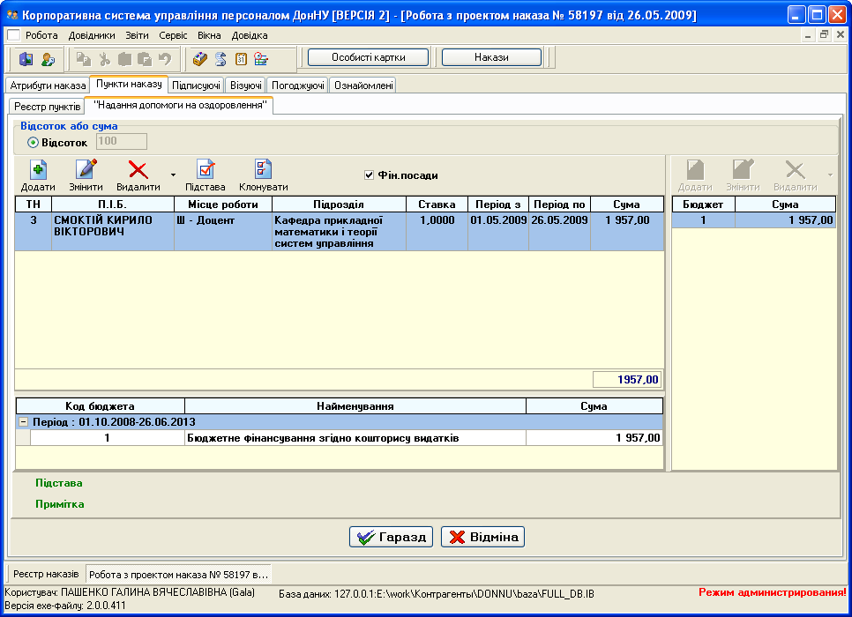
Рис. 11. Добавление сотрудников
В правом окне отображена информация о бюджете .с которого будет оплачиваться помощь, а также сумма. Сумма рассчитывается как процент от оклада. Процент фиксируется в настроечной таблице.
Для изменения периода действия помощи, нажмите 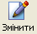. В появившемся окне (рис. 12) укажите дату начала действия материальной помощи и дату конца и нажмите «Гаразд», для отмены нажмите «Відміна».

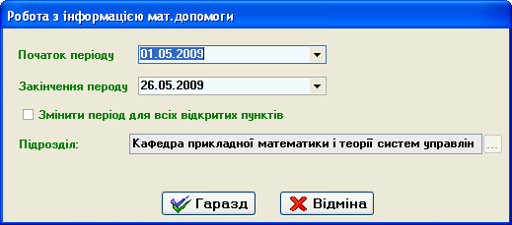
Рис. 12. Изменение периода

Для удаления сотрудника нажмите 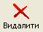. В появившемся окне нажмите «Так» для подтверждения, «Ні» для отмены.
Для добавления «Підстави» нажмите кнопку 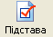. В появишейся форме (рис. 13) заполните поле «Підстава» и в случае необходимости поле «Примітка».

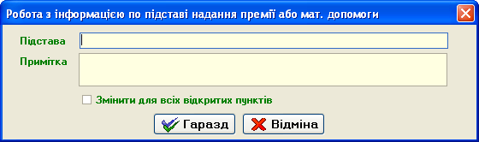
Рис. 13. Підстава

Для сохранения пункта приказа, нажмите «Гаразд» на форме «Надання допомоги на оздоровлення» (рис. 11).

